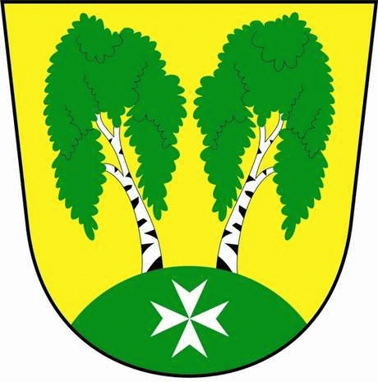
MČ Praha - Březiněves

U Parku 140/3, 182 00 Praha 8

Městská část Praha – Březiněves
Zastupitelstvo městské části
Přehled přijatých usnesení na zasedání zastupitelstva
dne 31.08.2016

Usnesení č. 1.24/16
ZMČ Praha – Březiněves projednalo a schválilo Úpravy rozpočtu za 8/2016, dle předloženého znění.
Zodpovídá: předseda finančního výboru Ing. Jan Vocel.

Usnesení č. 2.24/16
ZMČ Praha – Březiněves projednalo a schválilo Knihovní řád knihovny Městské části Praha – Březiněves.
Zodpovídá: zastupitel Ing. Jan Vocel.

Usnesení č. 3.24/16
ZMČ Praha – Březiněves projednalo a schválilo Smlouvu o dodávce software a o správě dodaného software č. 2016/25 se společností MOTION ZONE s.r.o.
Zodpovídá: předseda finančního výboru Ing. Jan Vocel.

Usnesení č. 4.24/16

ZMČ Praha – Březiněves projednalo a schválilo zřízení funkce tajemníka úřadu MČ Praha – Březiněves ke dni 1.1.2017. Důvodem je kontinuálního nárůst počtu obyvatel a administrativní agendy s vedením úřadu spojené.

Zodpovídá: starosta Ing. Jiří Haramul.

Zdeněk Korint Ing. Jiří Haramul
zástupce starosty MČ Praha – Březiněves starosta MČ Praha - Březiněves

